بررسی انواع روش های ساخت فیبر کربن و مزیت های آن ها نسبت به یکدیگر

استاد: دکتر محمد ریاحی

دانشجو: امیر محمد عالمیان

پیش گفتار 3

خصوصیات فیزیکی فیبر کربن 3

تاریخچه مختصر از فیبر کربن 4

مصارف فیبر کربن 4

ساخت فیبر کربن 6

مواد سازنده فیبر کربن 6

# پیش گفتار

امروزه فیبر کربن (Carbon Fiber )، ماده ای بسیار پر کاربرد می باشد و چه در مقیاس آزمایشگاهی و چه صنعتی، تولید می شود. در مقیاص صنعتی، از فیبر کربن در صنایع هوافضا، هواپیمایی، اتوموبیل، صنایع نظامی، ورزشی و ... استفاده می شود. به دلیل پرکاربرد بودن این ماده، امروزه فیبر کربن، از جمله ماده های بسیار مهم در طبیعت شناخته می شود که توانسته است صنعت ساخت و تولید را دگرگون کند. در این تحقیق سعی شده است خصوصیات فیبر کربن شرح داده شود و مشخص شود دقیقا به چه ماده فیبر کربن گفته می شود. همچنین تلاش در جهت شناخت مواد پیش سازه و روش های تولید آن ماده صورت گرفته است.

## خصوصیات فیزیکی فیبر کربن

فیبر کربن ماده ایست که از رشته های بسیار نازک ولی با استحکام کربن کریستالی(1) ساخته شده است و به دلیل اینکه از کربن تشکیل شده است، به رنگ سیاه دیده می شود. فیبر کربن می تواند حتی از یک شاخه موی انسان نیز نازک تر باشد ولی زمانی که چندین رشته از فیبر کربن در کنار هم مجتمع شوند تا یک نخ را به وجود بیاورند، استحکام بسیار بالایی پیدا می کنند. سپس این نخ ها را می توان به یکدیگر بافت تا یک پارچه از جنس فیبر کربن بدست آید و حتی اگر بخواهیم یک شکل خاصی به خود بگیرد که تغییر نکند، فیبر کربن را می توان در یک قالب ریخت یا به وسیله آن سطح یک پلاستیک یا یک رزین را پوشاند.

پنج مورد از ویژگی هایی که باعث شده است فیبر کربن ماده ای بسیار خاص و کابردی در صنعت بشود عبارت است از:

1. سختی بسیار زیاد ( بعضی از انواع فیبر کربن ثابت یانگ بسیار بالایی دارند)
2. قدرت تحمل نیرویی کششی بسیار بالا
3. نسبت وزن به قدرت تحمل نیرو بسیار کوچک
4. مقاوت بالایی در برابر اثرات مواد شیمیایی
5. مقاومت در برابر حرارت بالا
6. انبساط کم در برابر افزایش دما

به دلیل همین ویژگی ها است که فیبر کربن در صنایع هوایی، خودرو، نظامی و تفریحی استفاده بالایی دارد.

## تاریخچه مختصر از فیبر کربن

تاریخچه تولید و استفاده فیبر کربن به سال 1879 میلادی باز می گردد. اولین بار توماس ادیسون بود که فیبر کربن را تولید کرد. ایشان برای تولید این ماده ابتدا الیاف کتان و ابریشم بامبو را حرارت داد و به این وسیله آن الیاف را به الیاف کربن، کربونیزه ( Carbonize) کرد. کربنونیزه کردن فرایندی است که در اثر حرارت دادن به یک ماده آلی، آن را به کربن تبدیل کنیم.

در سال 1958، اولین فیبر کربن با خصوصیات بهتر در شهر کلیولند آمریکا ساخته شد اما همچنان این فیبر کربن ها قابلیت استفاده بالایی نداشتند. فیبر کربن ها تولید شده در آن سال تنها شامل حدود 20 درصد کربن بودند و قدرت و سختی خیلی کمی داشتند. اما جرقه ای در ذهن مهندس های شیمی و مکانیک زد تا بیشتر روی این ماده تحقیق کنند.

در سال 1969در یک مرکز تحقیق بریتانیایی، یک روش تولید جدید برای فیبر کربن ابداع شد که تواست سختی و قدرت این ماده را به نمایش بگذارد.

## مصارف فیبر کربن

تقریبا هرچیزی! بله از فیبر کربن می توان در ساخت هر چیز که در اطرافتان می بینید استفاده کرد. چه وسایل ساده ای مثل بدنه یک گوشی تلفن تا مصارف پیشرفته آن مثل ساخت یک پهپاد ضد رادار. چند مورد از وسایلی که به وسیله فیبر کربن در مقیاص وسیع ساخته شده اند عبارت اند از:

1. بدنه دوچرخه
2. بال هواپیما
3. محور و بدنه اتوموبیل
4. لوله های کربنی چه در مقیاس نانو متر و بزرگ تر
5. ظروف
6. پره های پروانه و ملخ ( توربین های بادی و...)
7. اجزای ماشین آلات

از فواید استفاده از فیبر کربن در ماشین آلات می توان استفاده آن در بنده خودرو ها را مثال زد. با بهره بردن از چنین ماده ای میتوان وزن خودرو ها را تا 50 درصد کاهش داد و این امر سبب شتاب گیری بهتر و سریع تر خودرو، عملکرد بهتر فرمان پذیری ماشین سر پیچ ها، کاهش مصرف سوخت تا 35 درصد و نهایتا کمتر شدن استهلاک خودرو می شود. در زیر چند عکس از فیبر کربن و مشتقات حاصل از آن به نمایش در آمده است.

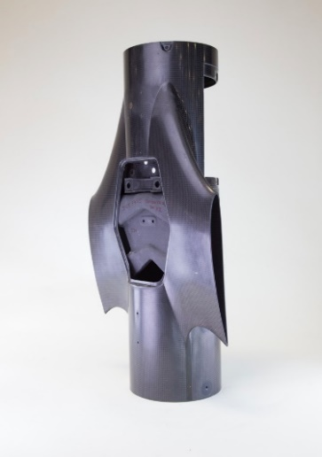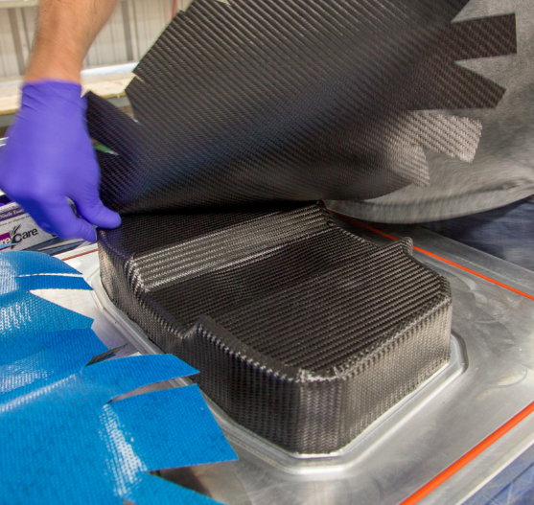

یک قطعه خودرو ساخته شده از فیبر کربن

پوشاندن سطح فلز به وسیله پارچه های کربنی

# ساخت فیبر کربن

فرایند ساخت فیبر کربن یک فرایند دقیق و پیچیده شیمیایی است که باید به دقت اندازه گیری شود تا خلوص بالایی از فیبر کربن با ویژگی های مورد نظر بدست آید. فیبر کربن از چندین ماده مختلف مثل PAN، قیر های ایزوتروپیک و غیر ایزوتروپیک و گاز های مواد آلی بدست می آید که هر کدام از مواد نام برده یک نوع فیبر کربن با خصوصیات متفاوت را می سازند.

روش ها مختلفی نیز برای ساخت این ماده وجود دارد که دو مورد از پرکاربرد ترین آن ها روش کربنیزه مواد آلی و دیگری سنتز مستقیم از گاز های آلی می باشد. در ادامه به صورت گسترده تر درمورد مواد نام برده شده و روش های تولید بحث می شود.

## مواد سازنده فیبر کربن